Nederlands
De gelukvinder

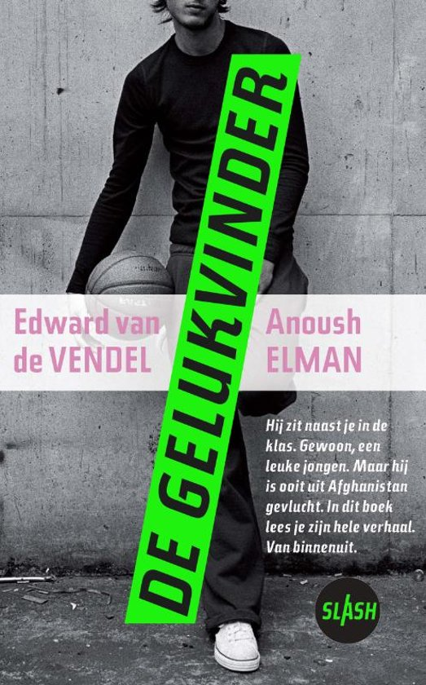

- Beschrijving
  - Complete bronvermelding volgends de richtlijnen van APA.

Bibliography
Mieke. (n.d.). De gelukvinder. Retrieved from leesfeest: http://www.leesfeest.nl/boek/de-gelukvinder-0

  - Keuzemotivatie
Ik koos deze titel, omdat ik benieuwd was naar wat ‘het geluk’ was die de hoofdpersoon zou vinden. Ook stond er een korte tekst bij: Hij zit naast je in de klas. Gewoon, een leuke jongen. Maar hij is ooit uit Afghanistan gevlucht. In dit boek lees je zijn hele verhaal. Van binnenuit. Dit maakte mij nieuwsgierig. Ik wou meer te weten komen over zijn reis.

  - Korte samenvatting
Zoeken naar een thuis
De Afghaanse Hamayun is asielzoeker. Samen met zijn familie is hij gevlucht voor het strenge Talibanregime in zijn land. Na een lange tocht belandt hij in Nederland en probeert hij, samen met zijn familie, een verblijfsvergunning te krijgen. Maar de regels zijn streng. Als je niet kunt bewijzen dat je gevaar loopt in je eigen land, kun je het wel schudden. In ‘De gelukvinder’ van Edward van de Vendel en Anoush Elman lees je het aangrijpende levensverhaal van Hamayun, de Afghaanse vluchteling.
Hamayun is toneel- en filmfanaat. Hij zit in havo 4 en is lid van de schooltheatergroep. Op een dag vraagt mevrouw Levanti of Hamayun niet een eigen stuk wil maken. Een toneelstuk over zijn situatie. ‘Niemand weet wat er met jonge mensen in ons land gebeurt. We zien een flard in het nieuws, we horen de harde taal van politici. Maar jij kent het echte verhaal. Waarom zou je dat niet vertellen?’ Hamayun twijfelt. Eigenlijk voelt hij niets voor het idee. Maar wanneer hij en zijn familie voor de zoveelste keer worden afgewezen en geen verblijfsvergunning krijgen, weet hij het zeker. Dat toneelstuk moet er komen.
Het ‘echte verhaal’ waar mevrouw Levanti naar op zoek is, is hard. Het leven in Afghanistan is streng: ‘We moeten voor onze moeders naar de markt. Vrouwen mogen niet in hun eentje over straat, en bovendien is het in deze tijd van het jaar veel te heet onder hun burka’s.’ Maar gelukkig blijven Hamayun en zijn beste vriend Faisal grapjes maken: ‘Het zijn net paarden,’ zegt Faisal. ‘Vrouwen in een burka. Paarden kunnen ook alleen maar recht naar voren kijken.’’ Het is mooi dat Faisal en Hamayun de moed erin proberen te houden, maar het echte leven is allesbehalve een lolletje.
Hamayuns vader Padar is voor Afghaanse begrippen erg vrijdenkend en wordt daarom opgepakt. Padar komt weer vrij, maar het gevaar dat hij opnieuw wordt opgepakt, blijft. En daarom vlucht de familie. Hamayun vertelt erover alsof het een ‘roadmovie’ is. Met vaart, diepgang en mooie anekdotes wordt de barre tocht door Azië en Europa beschreven. Als de familie in Nederland aankomt en alles een beetje rooskleuriger lijkt te worden, begint er een nieuw gevecht: het aanvragen van een verblijfsvergunning. De hoop, de oproepen, de afwijzingen….

‘De gelukvinder’ is gebaseerd op het levensverhaal van Anoush Elman. Anoush vertelde zijn verhaal en Edward van de Vendel schreef het op. Het verhaal van Hamayun – van Anoush – is tragisch, droevig en aangrijpend, maar ook spannend, grappig en erg goed geschreven. Het is bijna onvoorstelbaar hoe het leven van een vluchteling eruitziet, ook in een vrij land als Nederland. ‘De gelukvinder’ vertelt over een wereld die velen van ons niet kennen. Een wereld van de IND, van de vluchtelingenpolitie; een wereld van onzekerheid. Dit boek moest er komen, het is een echte eyeopener.
Mieke.
(Mieke)
  - Uitgewerkte persoonlijke reactie

- Wisselwerking tussen lezer en tekst
  - Verwachtingen

  - Open plekken
Het verhaal had weinig tot geen open plekken. Dat vond ik wel fijn, omdat het verhaal zo duidelijk was. De open plekken die er misschien in zaten ben ik vergeten en kon ik niet meer vinden.

  - Open of gesloten einde.
Het boek had twee eindes. Een ‘happy ending’ en een ‘alternative ending’. De ‘happy ending’ heeft een gesloten einde. Het gezin mag in Nederland blijven wonen. Het het broertje die in Afghanistan was achtergelaten, mag waarschijnlijk ook naar Nederland komen. Het ‘alternative ending’ heeft een open einde. Hamayun en zijn familie mogen niet inin Nederland blijven wonen. Om een gedwongen deportatie naar Afghanistan te ontlopen gaan ze proberen in Canada te komen. De vraag is of dit ze gaat lukken en hoe?

  - Fictie of non-fictie
Het boek is fictie. In het nawoord staat letterlijk: Veel uit dit boek is echt gebeurd, maar soms is de volgorde veranderd en soms zijn er gebeurtenissen samengevoegd. Vooral in het stuk dat in Nederland speelt heeft Edward (een van de auteurs) de bijpersonages verzonnen. Omdat er gebruik is gemaakt van de fantasie van de auteur is het geen non-fictie.

- Analyse
3.1. Setting: tijd en ruimte
    - Chronologie
Het verhaal is niet chronologisch verteld, er komen flashbacks in voor. Dat betekent dat de fabel en sujet niet gelijk zijn aan elkaar.

    - Continuïteit
Het verhaal wordt niet continu verteld. De ene keer is het een uur later, de andere keer een dag later, weer een andere keer een week later. Dus er komen veel sprongetjes in tijd voor.

    - Flashbacks
De flashbacks in het boek waren heel lang. Ik vond ze allemaal belangrijk, want er daarin wordt zijn leven in Afghanistan en zijn reis van Afghanistan naar Nederland beschreven. Het reis vond ik wel het belangrijkste, omdat er zonder die reis ook geen verhaal was wat er verteld kon worden. Het draaide allemaal om die reis.

    - Verteltijd en vertelde tijd
De verteltijd is 332 blz. De vertelde tijd is ongeveer 7 jaar.
Het verhaal begint wanneer Hamayun 8 jaar oud is, wanneer hij een dagboek krijgt van zijn oom, tot wanneer hij ongeveer 15 jaar oud is. Het eindigt in het jaar dat Pim Fortuyn wordt vermoord dus 2002. Dus het begint in ongeveer 1995.

    - Historische tijd
De gelukvinder is gebaseerd op het levensverhaal van Anoush Elman. Hij vertelde zijn verhaal aan Edward van de Vendel, hij schreef het op. Dus de historische tijd is groot.

3.1.6 Beschrijving van de ruimte
Huis van Hamayun en zijn gezin in Kabul, ze hebben de mooiste huis van Kabul. Hamayun gaat naar school in Kabul, de lokalen hebben geen tafels en stoelen, als je er op tijd was had je soms een matje waar je op kon zitten. Tijdens de reis komen verblijven ze in meerdere huizen, die zijn er vaak niet goed aan toe. In Nederland verblijven ze in verschillende slaapzalen, in een azc in Amersfoort en bij Bashir de broer van Hamayun. In het azc was Hamayun heel blij met zijn kleine maar eigen kamer.

3.1.7 Functie(s) van de ruimtebeschrijving(en)
De ruimtes uit het boek zijn niet toevallig gekozen. Veel uit het boek is ook echt gebeurd. Dus de ruimtes uit het verhaal hebben het doel om de werkelijkheid zo goed mogelijk te weerspiegelen.

3.1.8 Weersomstandigheden
Nee, het weer heeft geen rol gespeeld in dit boek.

- Personages
    - Karakterisering en relaties
Hamayun is op het begin nog een kind. Hij is zeer sociaal, hij maakt veel vrienden. Hij is lief tegenover ouderen, vooral tegen zijn moeder. Hij geeft de hoop niet snel op.
Padar is de vader van Hamayun. Er wordt niet veel verteld over hem, maar hij speelt wel een grote rol. Padar denkt te vrij in de ogen van de regering in Afghanistan, daarom wordt hij gevangen genomen. Dat betekent voor hem niet dat hij zich gaat aanpassen. In plaats daarvan stuurt hij eerst zijn oudste zoon naar het buitenland, vervolgens vlucht hijzelf met zijn gezin (m.u.v. de baby). Dit is heel dapper van hem, want als ze zouden worden gepakt, zou hij waarschijnlijk een hele zware straf krijgen. In Nederland doet hij ook heel geduldig en doet hij precies wat er van hem gevraagd wordt.

Faisal, de beste vriend van Hamayun in Kabul. Hij bleef de hele tijd vrolijk, Hij hield van Bollywood liedjes. Hij dacht heel vrij en kon veel grappen maken over dingen die heel streng waren.

    - Rollen
Hamayun speelt de hoofdrol.
Mevrouw Levanti en Faisal zijn de helpers.
De taliban is een tegenstander.

    - Doelen
Het doel van het hoofdpersonage is het blijven wonen in een veilig land met zijn familie. En daar bij wil Hamayun het liefst dat iedereen het naar zijn zin heeft.

    - Karakters en typen
Hamayun en zijn broer zijn karakters. Je merkt een verandering in hun gedrag door het verhaal heen.
De rest van de personages o.a. de taliban, de vader, de moeder en mevrouw Levanti zijn types. Omdat je niet veel over hun te weten komt. En zij maken geen verandering door in het verhaal.

    - Identificatie met personages

Ik zou ook net zo graag als Hamayun en Faisal vrij willen zijn dus ik kan me het beste met hun identificeren.

- Structuur en samenhang
5.1 Geleding
Het verhaal bestaat uit 4 delen. Elk deel heeft een naam; comedy, documentary, roadmovie, reality show, drama en sciencefiction. Het laatste deel sciencefiction bestaat uit the happy ending en the alternative ending. Elk van de 6 delen waren weer opgedeeld in hoofdstukken zonder kopjes. Er was ruim voldoende wit op de pagina’s.

5.2 Verhaallijnen
Het boek heeft twee verhaallijnen. De verhaallijnen zijn gelijkwaardig aan elkaar. In de ene verhaallijn beschrijft Hamayun zijn leven in Afghanistan en zijn reis naar Nederland. In de andere verhaallijn is hij al in Nederland.

5.3 Hechte/ losse structuur
Het boek heeft een losse structuur. Er wordt veel verteld wat geen of niet directe gevolgen heeft. Dus er wordt veel beschreven, zodat je een beter beeld krijgt.

- Perspectief
  - Vertelsituatie
Het verhaal wordt verteld vanuit de vertellende ik. De hoofdpersoon vertelt wat hij heeft gedaan en wat er allemaal is gebeurd.

  - Betrouwbaarheid vertelinstantie
De verteller is op het begin nog maar 8 jaar oud dus hij is niet heel betrouwbaar. Hij zou dingen verkeerd kunnen hebben geïnterpreteerd.

- Thematiek
7.1 Thema
De thema van dit boek is politiek.

7.2 Motieven
Angst, omdat Hamayun en zijn familie zijn eerst bang voor de regering van Afghanistan. Vervolgens zijn ze bang om uit Nederland gezet te worden. Nog een motief is verhuizen. Hamayun en zijn familie moeten al een keer in Afghanistan verhuizen. Vervolgens maken ze een hele reis naar Nederland. In Nederland moeten ze ook een aantal keer van gebouw en huis afwisselen voordat ze een vaste plek hebben.

7.3 Leidmotief
Het dagboek van Hamayun. Daarin schrijft Hamayun zijn gedachten gevoelens en de gebeurtenissen. Dit dagboek heeft Hamayun het hele verhaal bij zich en hij hecht ook veel waarde aan zijn dagboek.
Taqdeerwala: een bollywood film. Deze film kijkt Hamayun in zowel Afganisthan als in Nederland.

7.4 Motto
Het boek heeft geen motto.

8. Beoordeling
9.1 Cijfer

